TRABAJO PRÁCTICO N° 2 - Año 2025 - 2° Semestre

Problema 1 - Detección y clasificación de monedas y dados
En la Figura 1 se muestra la imagen del archivo monedas.jpg, la cual consiste en un fondo de intensidad no uniforme sobre el cual se hallan dados y monedas de distinto valor y tamaño.
Se debe elaborar un algoritmo capaz de procesar dicha imagen y resolver los siguientes puntos sobre ella:
- Procesar la imagen de manera de segmentar las monedas y los dados de manera

automática.
- Clasificar los distintos tipos de monedas y realizar un conteo automático.
- Determinar el número del valor que representa la cara superior de cada dado y realizar un conteo automático.
AVISO: En cada punto, el script elaborado debe informar y mostrar los resultados en cada una de las etapas de procesamiento.
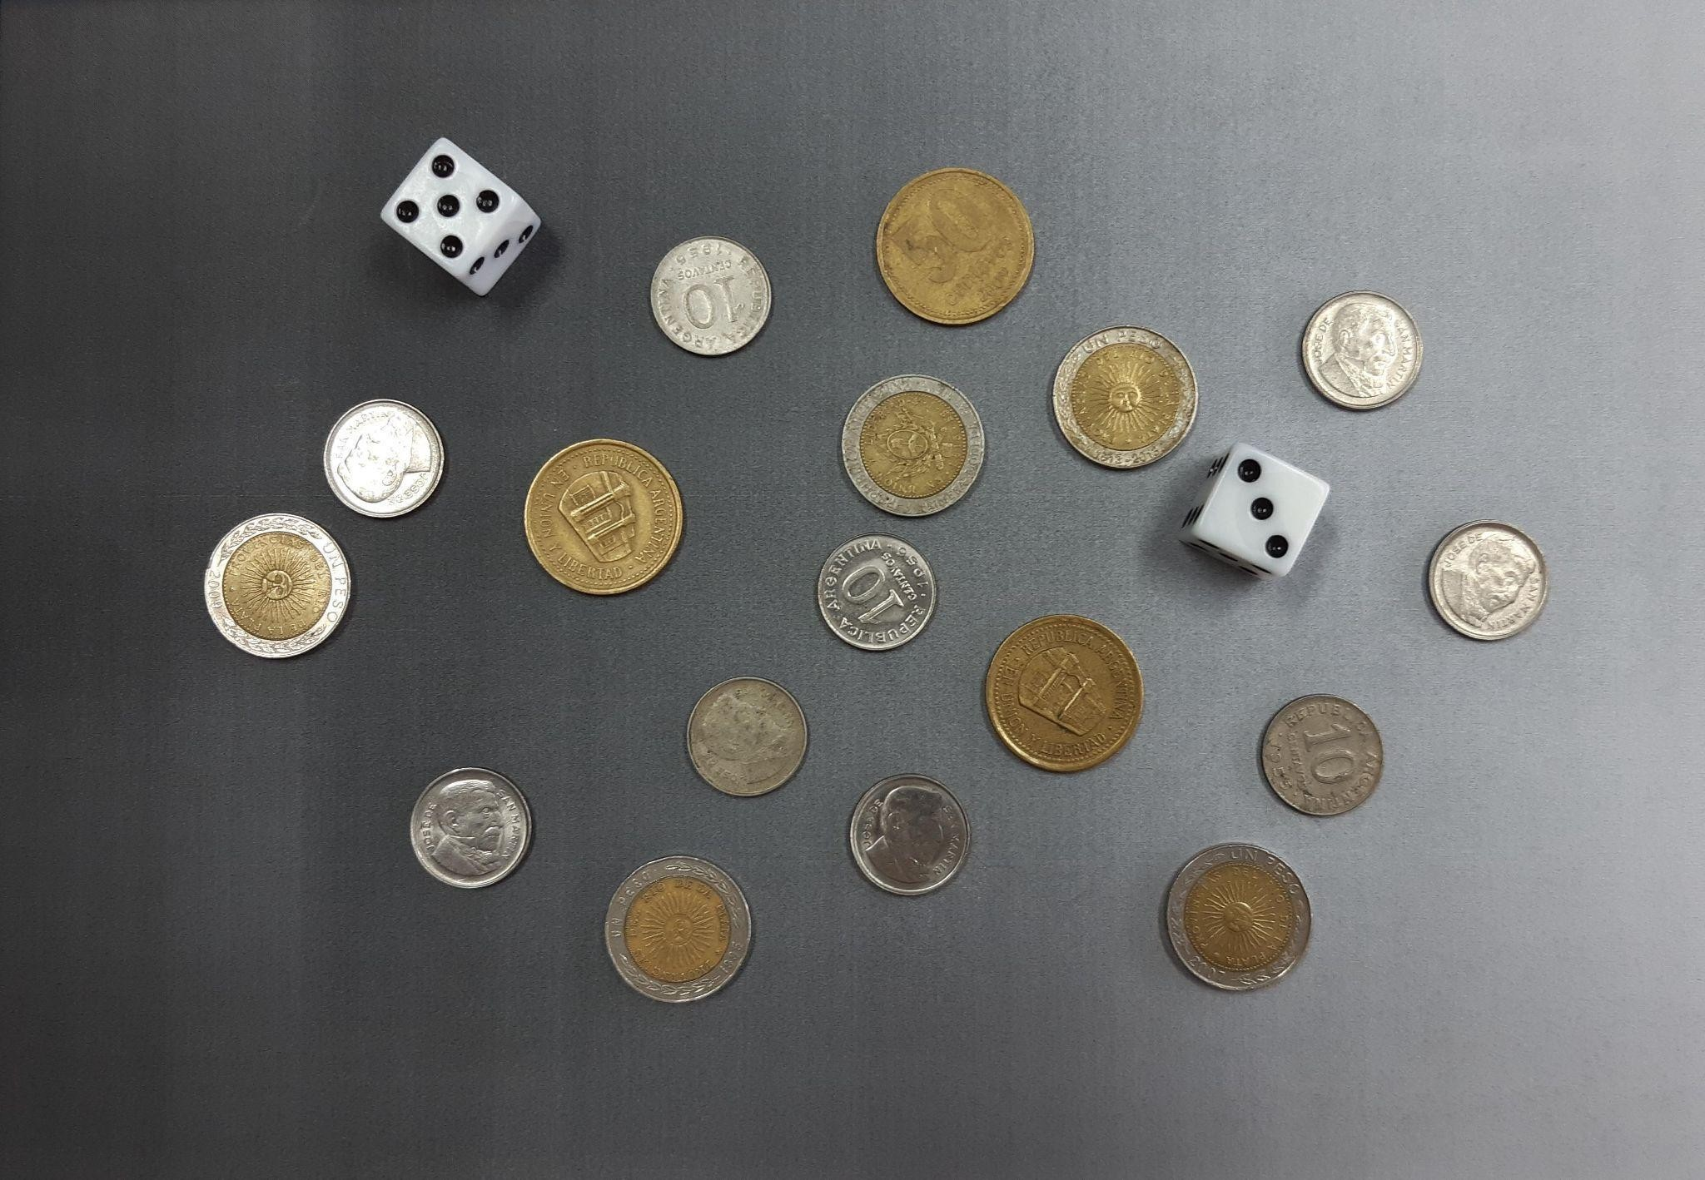
Figura 1: Imagen con monedas y dados del archivo monedas.jpg.

Problema 2 - Detección de patentes
En la Figura 2 se muestra una de las doce imágenes (archivos img<id>.png), las cuales representan la vista anterior o posterior de diversos vehículos. En cada una de ellas se puede visualizar las correspondientes patentes.
Se debe elaborar un algoritmo capaz de procesar cada una de estas imágenes y resolver los siguientes puntos en cada uno de ellas:
- Detectar automáticamente la placa patente y segmentar la misma.
- Implementar un algoritmo de procesamiento que segmente los caracteres de la placa patente detectada en el punto anterior.
AVISO: En cada punto, el script elaborado debe informar y mostrar los resultados en cada una de las etapas de procesamiento.
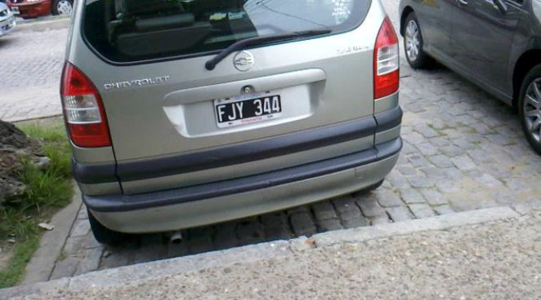
Figura 2: Ejemplo de una de las imágenes (archivo img05.png) de la carpeta Patentes.

